项目安全检查记录
A-7-4
检查类型：***** 编号：1
单位名称 | 云南机建发 | 工程名称 | ****项目 | 检查时间
检查内容或
部位
参加检查人员
检 查 记 录：

记录人：
检查结论：

检查负责人：

年 月 日
职业健康安全与环境隐患整改通知书
A-7-5
检查时间： 2022年2月9日
施工单位 |  | 分包单位
项目名称 |  | 责任工长 |  | 整改通知书签收人
检查分项 | 隐患内容 |  |  | 整改要求 |  | 隐患等级
以上问题限时整改完成
安全生产  检查人员 | 详见签到表 | 整改通知  书签发人
整改完成报告：

项目责任工程师： 年 月 日
复查完成报告：

项目安全总监（或生产经理）： 年 月 日
注：在建工程安全隐患整改通知书由安全生产检查组负责人签署。

图1 | 图2
图3 | 图4

安全检查整改回复单
工程名称： | xxxx |  | 编号：
整改情况说明
1、未按政府要求疫情防控，同时消毒记录不全
整改回复：已对门卫再交底，进场测温扫码。消杀及时记录。
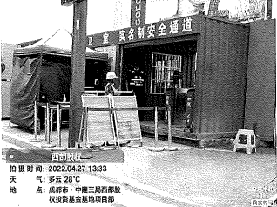 |  | 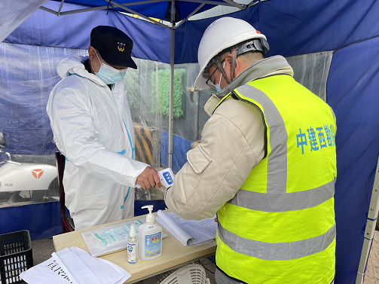
整改前 |  | 整改后
2、……

